
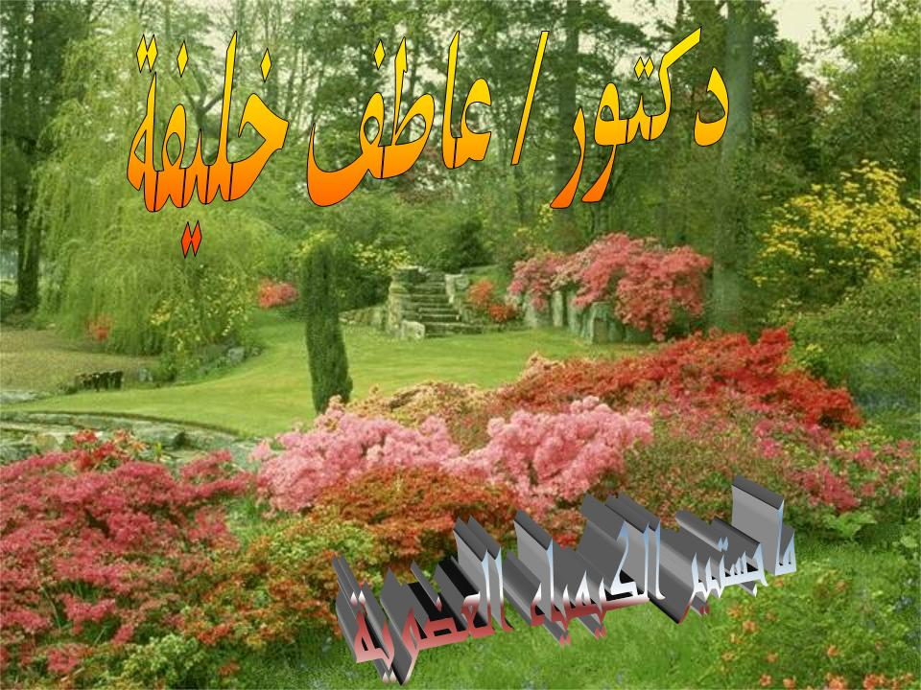
تعليلات الباب الثالث
خمول الغازات النبيلة ونشاط باقي العناصر ؟

لأن الغازات النبيلة لها تركيب الكتروني ثابت ونظام ذرى مستقر نتيجة اكتمال المستوى الخارجي وباقي العناصر نشطة لأن مستوى الطاقة الخارجي غير مكتمل بالالكترونات ولذلك تدخل في التفاعلات حتى تصبح مستقره ونتيجة لذلك تنكسر روابط وتتكون روابط

جـ
محلول ملح الطعام يوصل التيار الكهربي بدرجة اكبر من كلوريد الماغنسيوم ؟

يرجع ذلك إلى :
ان فرق السالبيه الكهربية بين الصوديوم والكلور 2.1فى كلوريد الصوديوم اكبر من فرق السالبيه الكهربيه بين الماغنسيوم والكلور 1.8 في كلوريد الماغنسيوم

جـ
درجة انصهار وغليان المركبات ألايونيه مرتفعة بينما في المركبات التساهمية منخفضة ؟

في المركبات الأيونية نحتاج طاقه عاليه عند تفكك الشبكة البلورية للتغلب على قوة جذب للكاتيونات والانيونات بينما في المركبات التساهمية قوى الارتباط بين جزيئاتها ضعيفة مما يسهل تفككها بقدر بسيط من الطاقه الحرارية

جـ
عدم ذوبان المركبات التساهمية مثل الزيت في المذيبات القطبية مثل الماء بينما يذوب ملح الطعام في الماء ؟

لأن الماء مركب قطبي تترابط جزيئاته مع بعضها بروابط هيدروجنيه بشكل يمنع المركبات التساهمية مثل الزيت من الانتشار فيها
أما في المركبات الايونيه فالماء مركب قطبي له قدره على تفكيك الشبكة البلورية

جـ
شذوذ درجة غليان الماء (ارتفع درجة غليان الماء 100درجة مئوية ) ؟

نظرا لصغر حجم ذرة الأكسجين ولها سالبيه كهربيه عاليه305 بينما ذرة الهيدروجين لها سالبيه اقل 2.1
:. جزيء الماء قطبي
فتتكون روابط هيدروجنيه بين جزيئات الماء مع بعضها البعض فتتجاذب الجزيئات بقوه كبيرة مما يستلزم بذل طاقه كبيرة لتكسير الروابط الهيدروجنيه
جـ
- الماء سائل ؟
شذوذ خواص الماء ؟
الماء يغلى عند 100درجة مئوية بينما كبريتيد الهيدروجين يغلى عند -61درجة مئوية ؟
تصاعد بخار ماء من جبال الجليد ؟

اجــــــــب بنفســــــــــــك
الصوديوم فلز لين وله درجة انصهار منخفضة بينما الألمونيوم صلب وله درجة انصهار مرتفعة ؟

لأن عدد الكترونات المستوى الأخير لذرة الصوديوم واحد إلكترون.
وفى ذرة الألمونيوم ثلاثة الكترونات
وكلما ذاد عدد الكترونات التكافؤ في ذرة الفلز
زادت السحابة الالكترونية التي تربط الكاتيونات فى الشبكه البلورية وتزداد قوة الرابطة الفلزية فتزداد درجة التماسك بين الذرات وتزداد درجة الانصهار والغليان

جـ
تابع التعليلات الباب الثالث
الروابط الأربعة فى جزيء الميثان متكافئة ؟

نتيجة حدوث تهجين فى ذرة الكربون من النوع SP3 ينتج عنه أربعة اوربتالات متكافئة هي التي تكون الروابط مع ذرات الهيدروجين الاربعه

جـ
الرابطة فى جزيء الكلور تساهمية نقية ( وفى جزيء الهيدروجين ) ؟

لأن الفرق فى السالبيه الكهربيه بين ذرتي الكلور يساوى صفر
والذرتين متشابهتين

جـ
الرابطة فى جزيء كلوريد الهيدروجين تساهمية قطبيه ؟

لأن الذرتين مختلفتين
فرق السالبيه الكهربيه بينهما اكبر من الصفر واقل من 1.7

جـ
محلول كلوريد الهيدروجين فى البنزين لايوصل التيار الكهربي بينما محلوله فى الماء موصل جيد للكهرباء ؟

لأن كلوريد الهيدروجين القطبي لايتأين فى البنزين غير القطبي وبذلك لايوصل التيار
أما عند ذوبانه فى الماء القطبي فأنه يتأين ( المركب القطبى يذوب فى المذيب القطبى ) ويعطى ايون الكلور يد السالب وايون الهيدرنيوم
HCL+H2O H3O⁺ + CL ⁻

جـ
المركبات الايونيه تذوب فى الماء غالبا ؟

لأن الماء مركب قطبى يعمل على تفكيك الشبكه البلورية اى يقلل من قوى الجذب الكهربى بين الكاتيونات والانيونات

جـ
تابع التعليلات الباب الثالث
ايون الفلوريد السالب وايون الصوديوم الموجب لهما نفس العدد من الالكترونات ؟

لأن ذرة الفلور لا فلز تكتسب إلكترون لتصل الي التركيب الثابت لأقرب غاز خامل لها وهو النيون
وذرة الصوديوم فلز تفقد إلكترون لتصل الي التركيب الثابت لأقرب غاز خامل لها وهو النيون 10Ne
9F + e 10F⁻
11Na – e 10Na+

جـ
لاتنطبق قاعدة الثمانيات على حزىء خامس كلوريد الفوسفور وثالث فلوريد البرون ؟

لأن ذرة الفوسفور تكون محاطة بعشرة الكترونات
وذرة الفلور تكون محاطة بستة الكترونات .

جـ
تكوين رابطه تناسقيه فى ايون الامونيوم ؟

- لوجود زوج من الالكترونات الحر فى اروبيتال على ذرة النيتروجين تعطيه للبروتون به اوربتال فارغ H+

جـ
الروابط الهيدروجينية بين جزيئات فلوريد الهيدروجين اقوي منها بين جزيئات الماء ؟

لأن السالبيه الكهربيه للفلور أعلى من السالبيه الكهربيه للأكسجين
:. الاستقطاب فى فلوريد الهيدروجين اقوي من الاستقطاب فى الماء
حيث (فرق السالبيه بين الفلور والهيدروجين اكبر منه بين الأكسجين والهيدروجين )

جـ
كلوريد الصوديوم مركب ايوني بينما كلوريد الألمونيوم مركب تساهمي؟

لان فى كلوريد الصوديوم فرق السالبيه اكبر من 1.7
أما فى كلوريد الألمونيوم فرق السالبيه أقل 1.7

جـ
تابع التعليلات الباب الثالث
جزيئات الغازات النبيلة أحادية الذرة ؟

- لأن مستوى الطاقه الخارجي لذراتها مكتمل وأنظمتها الذرية مستقره .

جـ
الرابطه سيجما أقوى من الرابطه باى ؟

لأن الرابطة سيجما تنشأ من تداخل الاوربيتالات الذرية مع بعضها بالرأس فيحدث أقصى تداخل وتكون قصيرة وقوية يصعب كسرها
أما الرابطه باى تنشا من تداخل الاوربيتالات الذرية بالجنب فالسحابة الالكترونية لها تكون منعدمة فى مركز المحور ومركزه أعلى وأسفل المحور

جـ
الزاوية بين الاوربتالين SP,SP تساوى 180درجه فى الاسيتلين ؟

- لتلاشى قوى التنافر بين الاوربتالين المهجنين SP,SP فيبتعدان عن بعضهما بقدر الإمكان فتتكون الزاوية 180درجة

جـ
قدرة جزيء الماء على تكوين روابط هيدروجنيه وأخرى تناسقيه ؟

- اجب بنفسك

جـ
جزيء الماء قطبى ؟

- اجب بنفسك .

جـ
يحتوى ايون الهيدرنيوم على نوعين من الروابط وكذلك ايون الامونيوم ؟

- اجب بنفسك .

جـ
تابع التعليلات الباب الثالث
الايثلين أنشط من الميثان ؟

- اجب نفسك

جـ
درجة غليان الماء أعلى من النشادر ؟

- اجب نفسك
جـ
ظهور نظرية الاوربيتالات الجزيئية ؟

- اجب نفسك
جـ
يوجد ثلاثة أنواع من الروابط فى كلوريد الامونيوم ؟

- اجب نفسك
جـ
جزيء البنزين غير قطبى C6H6 ؟

- اجب نفسك

جـ


الحمد الله رب العالمين

